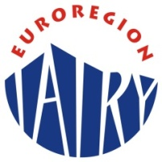
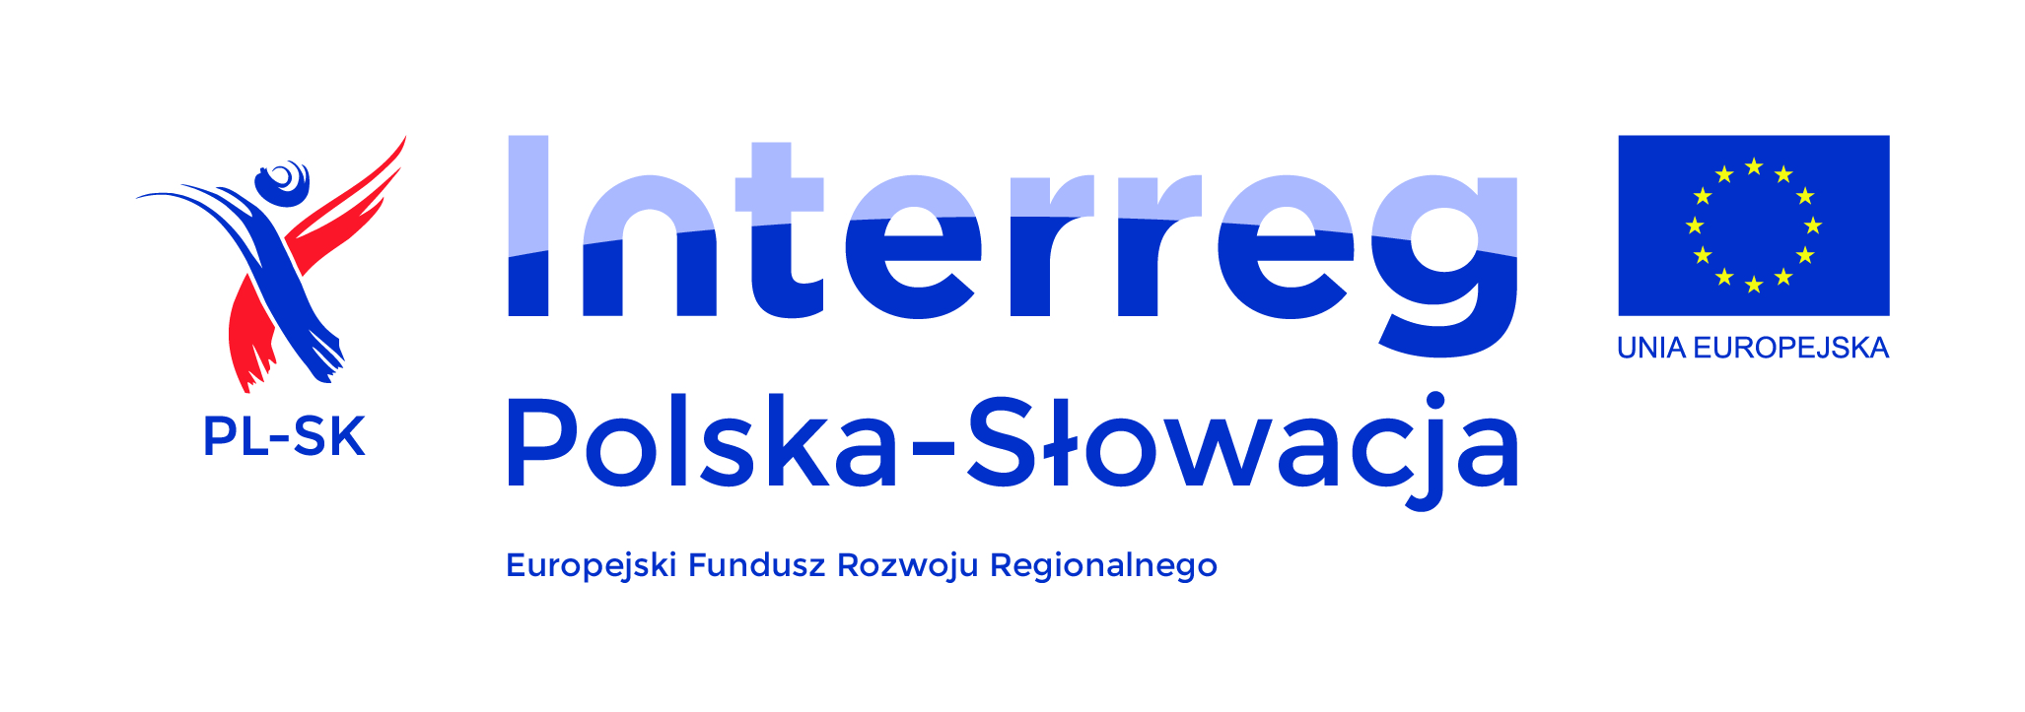

RAMOWY PROGRAM SZKOLENIA DLA BENEFICJENTÓW
w zakresie realizacji i rozliczania mikroprojektów dofinansowanych z Europejskiego Funduszu Rozwoju Regionalnego w ramach I i III osi priorytetowej
PROGRAMU WSPÓŁPRACY TRANSGRANICZNEJ INTERREG V-A POLSKA-SŁOWACJA 2014-2020

Termin i miejsce szkolenia:
- 19 maja 2017 r., sala konferencyjna Ośrodka Współpracy Polsko-Słowackiej w Nowym Targu, ul. Sobieskiego 2 (I piętro)

Organizator: Związek Euroregion „Tatry” w Nowym Targu

Program:
9.30-10.00 Rejestracja uczestników
10.00-10.10 Rozpoczęcie spotkania, powitanie uczestników
10.10-11.20 Rzeczowa realizacja mikroprojektu
11.20-12.00 Kwalifikowalność wydatków i procedury rozliczania mikroprojektu
12.00-12.20 Przerwa
12.20- 14.00 Raport z postępu realizacji mikroprojektu – jak prawidłowo wypełnić raport i udokumentować rzeczową i finansową realizację mikroprojektu
14.00-14.30 Działania promocyjne i informacyjne, kontrola na miejscu, wizyty sprawdzające
14.30-15.00 Podsumowanie, dyskusja i pytania beneficjentów

